Примерное экзаменационное задание

Специальность: 140407, 140448, 220703
Дисциплина: Техническая механика

Вариант 1
Тест
Вопросы | Ответы | код
1Выбрать выражение для расчета проекции силы F на ось Оx 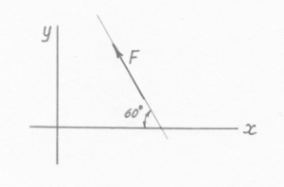 |  | А
 |  | Б
 |  | В
2 Автомобиль движется по арочному мосту согласно уравнению S= 12t. Определить полное ускорение автомобиля, если радиус моста r=100 м, время движения t=5с |  | А
 |  | Б
 |  | В
3 Груз массой m=500 кг опускается на тросе вниз с ускорением а= 0,3 м/с² . Определите силу натяжения троса, используя принцип Даламбера, считать g=9,8 м/с²  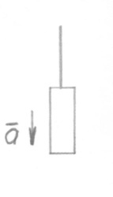 |  | А
 |  | Б
 |  | В
4 Способность стержней сохранять первоначальную форму упругого равновесия называется…….. | прочностью | А
 | устойчивостью | Б
 | жесткостью | В
5 Какой внутренний силовой фактор возникает в поперечном сечении бруса при растяжении и сжатии? |  | А
 |  | Б
 |  | В
6 Какой вид имеет закон Гука при растяжении и сжатии? | σ =$\frac{N}{A}$ | А
 | σ = Е∙ε | Б
 | τ = G∙φ₀ ∙$ρ$ | В
7 Какое сечение балки, удовлетворяющее условию прочности при изгибе, будет экономически более выгодным? | круглое | А
 | швеллер | Б
 | прямоугольное | В
8 Выбрать основные достоинства зубчатой передачи | Простота конструкции | А
 | Постоянство передаточного отношения и высокая надежность | Б
 | Бесшумность работы | В
9 Каково основное преимущество цепных передач по сравнению с зубчатыми? | Простота изготовления | А
 | Меньшая требовательность к точности монтажа | Б
 | Практически неограниченное межосевое расстояние | В
09 Указать одно из основных достоинств подшипников скольжения (1 балл) | Малые потери на трение | А
 | Надежность при высоких скоростях | Б
 | Низкий расход масла | В

Расчетная часть
1 Для данного стального бруса:
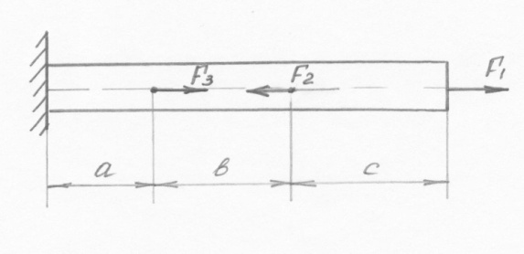
F₁, кН | F₂, кН | F₃, кН | а, м | в, м | с, м | Вид сечения
15 | 33 | 17 | 0,5 | 0,4 | 0,5 | равнополочный уголок

- построить эпюру продольных сил;
- подобрать сечение по условию прочности, если [σ]=120 МПа;
- определить абсолютную деформацию бруса в мм и сделать вывод о деформации
2 По кинематической схеме привода:
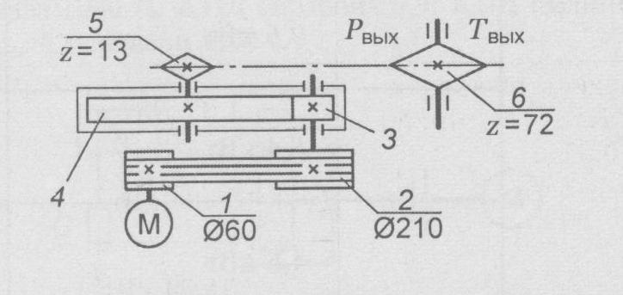
- описать виды передач, составляющих привод;
- определить, требуемую мощность электродвигателя, если η_{1,2} =0,97;
η_{3,4} =0,97: η_{5,6} =0,95; Р _{вых} =11 кВт
Вариант 2
Тест
Вопросы | Ответы | код
1 Рассчитайте величину суммарного момента сил системы относительно точки А 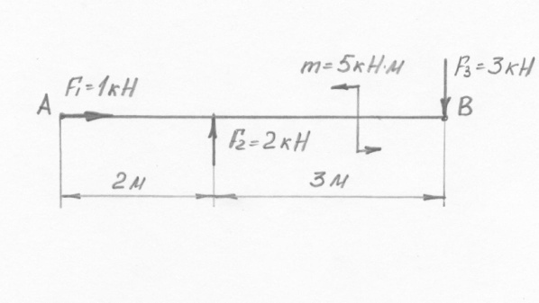 |  | А
 |  | Б
 |  | В
2 Выберете параметры, характеризующие скорость и ускорение вращающегося тела | υ, a | А
 | ω, ε | Б
 | ε, φ | В
3 Выберете формулу для определения работы силы тяжести | Р=$\frac{W}{t}$ | А
 | $$W=Gh$$ | Б
 | $$W=М∙φ$$ | В
4 Представлена диаграмма растяжения пластичного материала. Назовите участок, где деформации только упругие  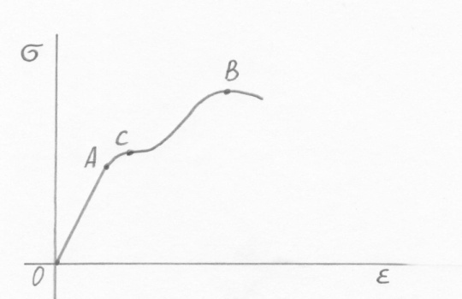 | О А | А
 | А С | Б
 | С В | В
5 Какие напряжения возникают в поперечном сечении бруса при кручении? | σ | А
 | τ | Б
 | Р | В
6 Какими буквами принято обозначать деформацию при кручении? | $$∆l$$ | А
 | φ | Б
 | ε | В
7 Каково назначение механических передач? | Уменьшать потери мощности | А
 | Соединять двигатель с исполнительным механизмом | Б
 | Передавать механическую энергию от двигателя с одновременным преобразованием параметров движения | В
8 Какова основная причина выхода из строя открытых зубчатых передач? | Усталостные микротрещины | А
 | Износ рабочей поверхности зуба | Б
 | Перекос валов | В
9 Назовите основное отличие валов от осей | Валы предназначены для передачи вращающего момента и поддержания расположенных на них деталей | А
 | Валы могут быть подвижными и неподвижными | Б
 | Валы могут быть ступенчатыми | В
10 Определите по стандарту базовую статическую грузоподъемность подшипника 209 | 44 кН | А
 | 18,6 кН | Б
 | 33,2 кН | В

